**BỘ GIÁO DỤC VÀ ĐÀO TẠO**

**TRƯỜNG ĐẠI HỌC SƯ PHẠM KỸ THUẬT TP. HCM**



**BÁO CÁO ĐỒ ÁN CUỐI KỲ**

**CẤU TRÚC DỮ LIỆU VÀ GIẢI THUẬT**

**ĐỀ TÀI 02**

**MÔ PHỎNG DẠNG HÌNH ẢNH ĐỂ BIỂU DIỄN ĐA THỨC DƯỚI DẠNG DANH SÁCH LIÊN KẾT VÀ HỖ TRỢ PHÉP TOÁN CỘNG, NHÂN HAI ĐA THỨC**

**GVHD: GVC.TS Huỳnh Xuân Phụng**

**Nhóm 21_Lớp 08**

**Thành viên:**

|  |  |
| --- | --- |
| **Phan Thanh Hiển** | **21110439** |
| **Đinh Quang Anh** | **21110863** |
| **Trần Như Hoàng Phúc** | **21110607** |

**TP. Hồ Chí Minh – 12/2022**

1. **Biểu diễn đa thức bằng danh sách liên kết vòng**

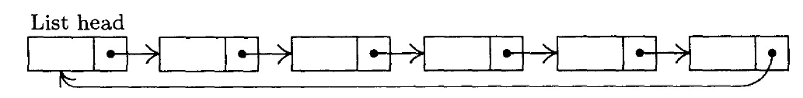

Mỗi node đóng vai trò như một đơn thức, có dạng:

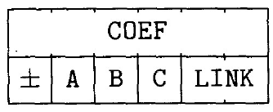

Trong đó:

**COEF**: hệ số của đơn thức

**A, B, C**: lần lượt là số mũ của các biến x, y, z ($x^{A}y^{B}z^{C}$)

**±**: dấu “+” nếu chưa kết thúc đa thức và ngược lại, dấu “-” là đã kết thúc  
**LINK**: con trỏ đến node tiếp theo

*Lưu ý: Những ký hiệu ABC ở phần sau được dùng để biểu thị cho các trường ± A B C, là node rỗng thì ABC = -1 và COEF = 0.*

Ví dụ: Đa thức  sẽ được biểu diễn thành:

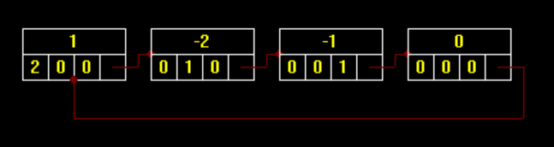

1. **Thuật toán A (cộng đa thức)**

Thuật toán này thực hiện cộng đa thức (P) vào đa thức (Q), giả sử rằng P và Q là hai biến con trỏ trỏ đến đa thức có dạng như trên. Danh sách liên kết của P sẽ không thay đổi, Q sẽ là kết quả của phép cộng. Hai con trỏ P và Q sẽ trỏ về vị trí chúng bắt đầu sau khi kết thúc thuật toán. Hai biến phụ Q1, Q2 cũng được sử dụng trong thuật toán này.

A1. [Khởi tạo] Đặt P ⭠ LINK(P), Q1 ⭠ Q, Q ⭠ LINK(Q). (Trỏ P và Q đến head của danh sách, trong thuật toán này Q1 luôn theo sau Q 1 bước, có nghĩa là Q = LINK(Q1).)

A2. [ABC(P):ABC(Q)] Nếu ABC(P) < ABC(Q), đặt Q1 ⭠ Q, Q ⭠ LINK(Q) và lặp lại bước này. Nếu ABC(P) = ABC(Q), đi đến A3. Nếu ABC(P) > ABC(Q), đi đến A5.

A3. [Cộng hệ số] (Đã tìm được node giống nhau về biến số và số mũ) Nếu ABC(P) < 0, kết thúc thuật toán. Nếu không, đặt COEF(Q) ⭠ COEF(Q) + COEF(P). Bây giờ, nếu COEF(Q) = 0, đi đến A4, nếu không, đặt P ⭠ LINK(P), Q1 ⭠ Q, Q ⭠ LINK(Q) và quay lại A2.

A4. [Xoá node có hệ số bằng 0] Đặt Q2 ⭠ Q, LINK(Q1) ⭠ Q ⭠ LINK(Q), và AVAIL  Q2. (Xoá node có hệ số bằng 0 khỏi đa thức (Q).) Đặt P ⭠ LINK(P) và quay lại A2.

A5. [Chèn node mới] (Đa thức (P) chứa node mà không có trong đa thức (Q), vì thế ta cần chèn thêm vào đa thức (Q).) Đặt Q2  AVAIL, COEF(Q2) ⭠ COEF(P), ABC(Q2) ⭠ ABC(P), LINK(Q2) ⭠ Q, LINK(Q1) ⭠ Q2, Q1 ⭠ Q2, P ⭠ LINK(P), và quay lại A2.

1. **Thuật toán M (nhân đa thức)**

Sau khi đã có thuật A, phép nhân trở nên đơn giản hơn rất nhiều.

Tương tự như thuật toán A, thuật toán M sẽ thay thế đa thức (Q) bằng đa thức (Q)+(M)x(P).

M1. [Thừa số tiếp theo] Đặt M ⭠ LINK(M). Nếu ABC(M) < 0, kết thúc thuật toán.

M2. [Vòng nhân] Thực hiện thuật toán A, mỗi khi xuất hiện ký hiệu “ABC(P)” trong thuật toán, thay bằng “Nếu ABC(P) < 0 thì -1, nếu không, ABC(P) + ABC(M)”, mỗi khi xuất hiện “COEF(P)” thay bằng “COEF(P)×COEF(M)”. Sau đó quay lại M1.